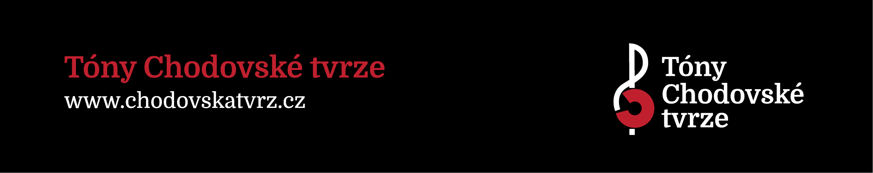
TÓny Chodovské tvrze
15. ročník festivalu (nejen) vážné hudby
10.–18. července 2018

Letní večery pod širým nebem budou letos na nádvoří Chodovské tvrze opět ve znamení (nejen) vážné hudby. Pět červencových koncertů, jejichž dramaturgii na míru tomuto jedinečnému prostoru s neopakovatelným geniem loci vystavěl houslový virtuóz Jaroslav Svěcený - hlavní tvář celého festivalu, znovu obohatí koncertní sezónu hlavního města Prahy. Návštěvníci se mohou těšit na skvělou flétnistku, herečku a členku souboru Dejvického divadla Zdeňku Žádníkovou Volencovou, na zpěvačku Renatu Drössler, mnohdy právem přezdívanou „královnou českého šansonu“, ale také na Julii Svěcenou, neméně talentovanou dceru slavného otce, dále na tradičně oblíbené Cigánske Diabli a na celou plejádu dalších interpretů, kteří ve svém oboru platí za mistry.

V úvodním zahajovacím koncertu - 10. července, který se ponese v duchu barokní hudby, pro festival tak typické, vystoupí Jaroslav Svěcený s dcerou Julií, a to za doprovodu komorního orchestru Virtuosi Pragenses. Svým zpěvem pak hudebníky doprovodí rovněž sopranistka Karolína Žmolíková. Ve druhém festivalovém večeru - 11. července - navážou na úspěšné koncerty z let minulých oblíbení Cigánski Diabli spolu s Jaroslavem Svěceným. Jejich dlouholetá spolupráce se opět posunula a vyvinula dál a pro letošní rok se tak návštěvníkům dostane nevšedního spojení romské, etnické a klasické hudby. Aranže skladeb jsou dílem celosvětově úspěšného cimbalisty Ernesta Szarközyho.
Jubilejní 15. ročník přinese mnoho novinek, mimo jiné i projekt divadelně-koncertního galavečera - 12. července. Zde se v roli Antonia Vivaldiho představí Jaroslav Svěcený a v rolích Anny Giro a Camilly Vivaldi herečka Zdeňka Žádníková Volencová. Tuto festivalovou premiéru podpoří komorní orchestr Virtuosi Pragenses, který zahraje původní hudební party Antonia Vivaldiho. K prolnutí klasické hudby se šansonem dojde ve čtvrtém koncertu festivalu - 17. července. Zde zpěvačku Renatu Drössler doprovodí na klavír Petr Ožana, na flétnu Zdeňka Žádníková Volencová a na housle Jaroslav Svěcený. Závěrečný koncert 18. července - opět festivalová premiéra - spojí do jednoho mimořádného zážitku klasickou hudbu a jazz. Vystoupením návštěvníky provedou hudebníci z Collegia Jaroslava Svěceného, jazzové Tom Vybíral trio a také, stejně jako u všech předchozích koncertů, i Jaroslav Svěcený.

Festival Tóny Chodovské tvrze 2018 bude pro návštěvníky v letošním roce skutečně dramaturgicky nabitý zajímavým, pestrým a také nevšedním programem, čímž opět potvrdí, že se vyplatí vydat se za kvalitní (nejen) klasickou hudbou na Jižní Město, do noblesních historických prostor Chodovské tvrze, které festival hostí letos již patnáctým rokem. Všechny koncerty se konají pod širým nebem na nádvoří a začínají vždy ve 20.00.
Festival se koná pod záštitou Městské části Praha 11. Organizaci festivalu již tradičně zaštiťuje Kulturní Jižní Město o.p.s.
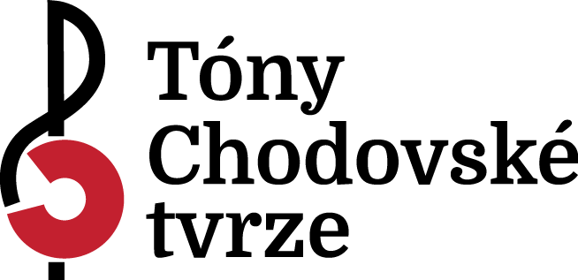

Agáta Charvátová
Propagace | Tóny Chodovské tvrze
festival@tonychodovsketvrze.cz
www.tonychodovsketvrze.cz

